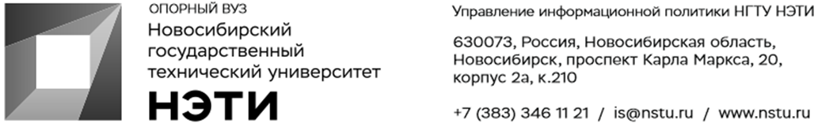
16 июня 2021 года
Пресс-релиз

Более трех сотен дополнительных бюджетных мест откроет НГТУ НЭТИ в новом учебном году
На 307 бюджетных мест увеличивается в 2021 году набор на бакалавриат, специалитет и в магистратуру крупнейшего технического университета Сибири.
307 дополнительных мест это:
• на 12% больше по очному бакалавриату и специалитету;
• на 84% — по заочному бакалавриату;
• на 244% — по заочной магистратуре.
Увеличение количества бюджетных мест связано с правительственными программами поддержки подготовки специалистов для приоритетных отраслей развития экономики. В НГТУ НЭТИ рост коснется, в первую очередь, технических специальностей.
Лидерами стали следующие направления обучения (бакалавриат и специалитет):
• Электроэнергетика и электротехника — плюс 33 места;
• Информатика и вычислительная техника — плюс 31 место;
• Химическая технология — 32 места;
• Техническая эксплуатация летательных аппаратов и двигателей — 25 мест;
• Физика — 15 мест.
«Следует заметить, что в этом году для поступающих в НГТУ НЭТИ расширены и другие возможности, — комментирует проректор по учебной работе университета Сергей Чернов. — Так, абитуриент может выбрать, результаты ЕГЭ по какой дисциплине предоставить третьими. Например, поступающие на технические специальности могут выбирать между физикой и информатикой. Кроме того, у нас в вузе при подаче заявления можно заявить участие в конкурсе по четырем направлениям/специальностям».
________________________________________________________________________________
Для СМИ
Юрий Лобанов, пресс-секретарь, +7-923-143-50-65, is@nstu.ru
_________________________________________________________________________
twitter.com/nstu_news  vk.com/nstu_vk  facebook.com/nstunovosti | youtube.com/user/VideoNSTU  instagram.com/nstu_online  nstu.ru/fotobanknstu.ru/video | nstu.ru/news  nstu.ru/pressreleases  nstu.ru/is

